

ГЛАВА муниципального образования
«Вяземский муниципальный округ» смоленской области

постановление

от 28.07.2025 № 30

О назначении публичных слушаний по проекту планировки и проекту межевания

Руководствуясь статьями 5.1, 39 Градостроительного кодекса Российской Федерации, Положением о порядке организации и проведения публичных слушаний и общественных обсуждений в муниципальном образовании «Вяземский муниципальный округ» Смоленской области, утверждённым решением Вяземского окружного Совета депутатов от 22.10.2024 № 21, Уставом муниципального образования «Вяземский муниципальный округ» Смоленской области,

ПОСТАНАВЛЯЮ:

1. Назначить на 7 августа 2025 года на 14 часов 10 минут публичные слушания по проекту планировки и проекту межевания территории жилой группы, расположенной по ул. Воинов-интернационалистов, г. Вязьма, Вяземский муниципальный округ, Смоленская область (в границах земельного участка с кадастровым номером 67:02:0000000:2301) согласно приложению к настоящему постановлению.
2. Провести публичные слушания по проекту решения «О назначении публичных слушаний по проекту планировки и проекту межевания» 7 августа 2025 года в 14 часов 10 минут по адресу: г. Вязьма, ул. 25 Октября, д. 11, кабинет 305 (большой зал Администрации муниципального образования «Вяземский муниципальный округ» Смоленской области).
3. Для осуществления публичных слушаний образовать организационный комитет в следующем составе:
- Смоляков Олег Михайлович – Глава муниципального образования «Вяземский муниципальный округ» Смоленской области;
- Лосев Виктор Георгиевич – заместитель Главы муниципального образования «Вяземский муниципальный округ» Смоленской области;
- Ефимова Галина Александровна – заместитель начальника управления по архитектуре и землеустройству – главный архитектор Администрации муниципального образования «Вяземский муниципальный округ» Смоленской области;
- Кустарева Яна Витальевна – начальник управления по архитектуре и землеустройству Администрации муниципального образования «Вяземский муниципальный округ» Смоленской области;
- Новикова Татьяна Владимировна – главный специалист управления по архитектуре и землеустройству Администрации муниципального образования «Вяземский муниципальный округ» Смоленской области;
- Лесная Ксения Анатольевна – специалист I категории управления по архитектуре и землеустройству Администрации муниципального образования «Вяземский муниципальный округ» Смоленской области.
4. Определить уполномоченным на ведение публичных слушаний Лосева Виктора Георгиевича, заместителя Главы муниципального образования «Вяземский муниципальный округ» Смоленской области.
5. Установить, что замечания и предложения, а также заявки на участие в публичных слушаниях по проекту решения «О назначении публичных слушаний по проекту планировки и проекту межевания» принимаются в рабочие дни: с 08:00 до 13:00 и с 14:00 до 17:00 по адресу: г. Вязьма, ул. 25 Октября, д. 11, каб. 103, в срок до 06 августа 2025 года (включительно), в том числе посредством сайта Администрации муниципального образования «Вяземский муниципальный округ» Смоленской области.
6. Настоящее постановление опубликовать в газете «Вяземский вестник» и разместить на сайте Администрации муниципального образования «Вяземский муниципальный округ» Смоленской области.

О.М. Смоляков

Приложение
к постановлению Администрации муниципального образования «Вяземский муниципальный округ» Смоленской области
от 28.07.2025 № 30

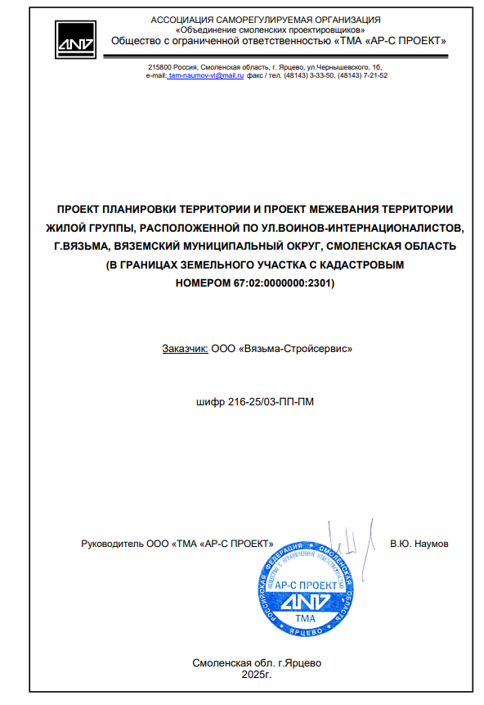 | 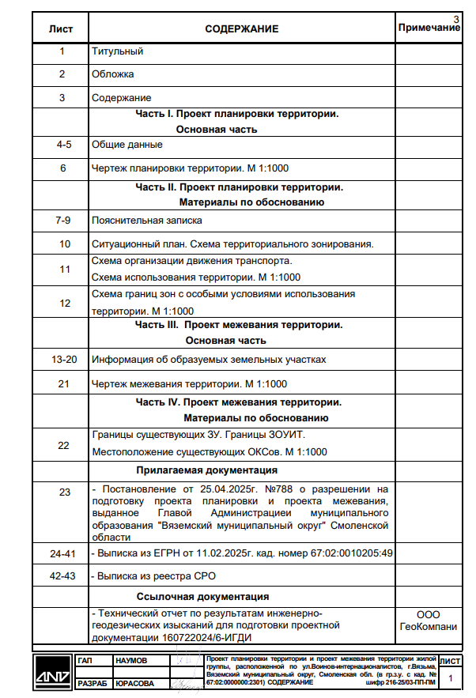
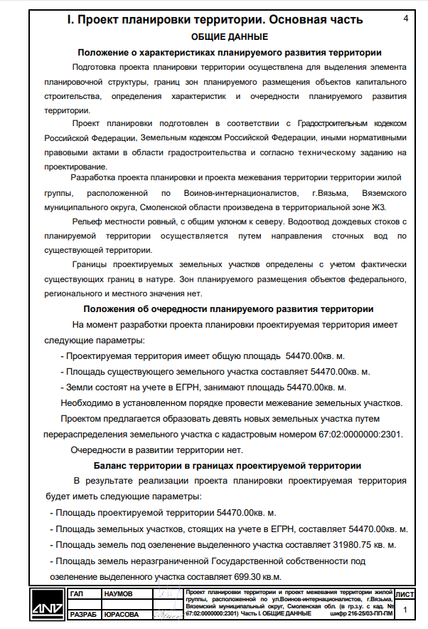 | 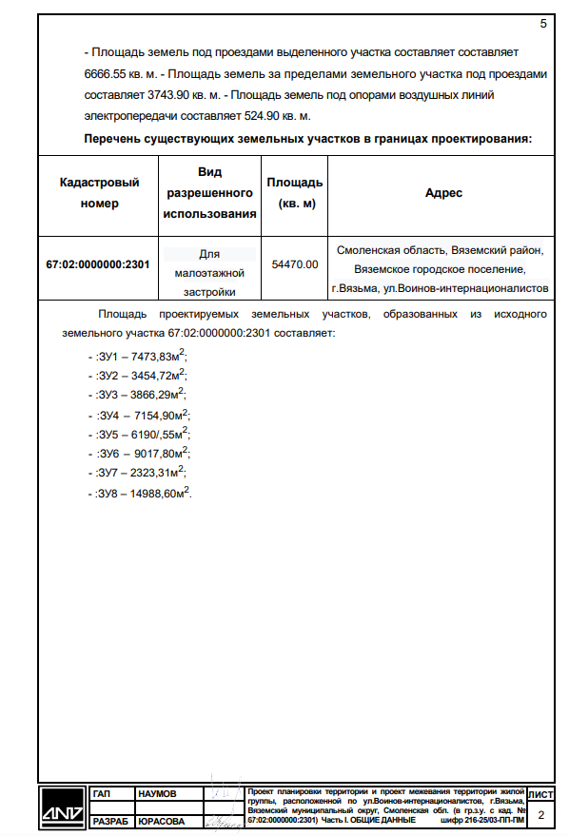
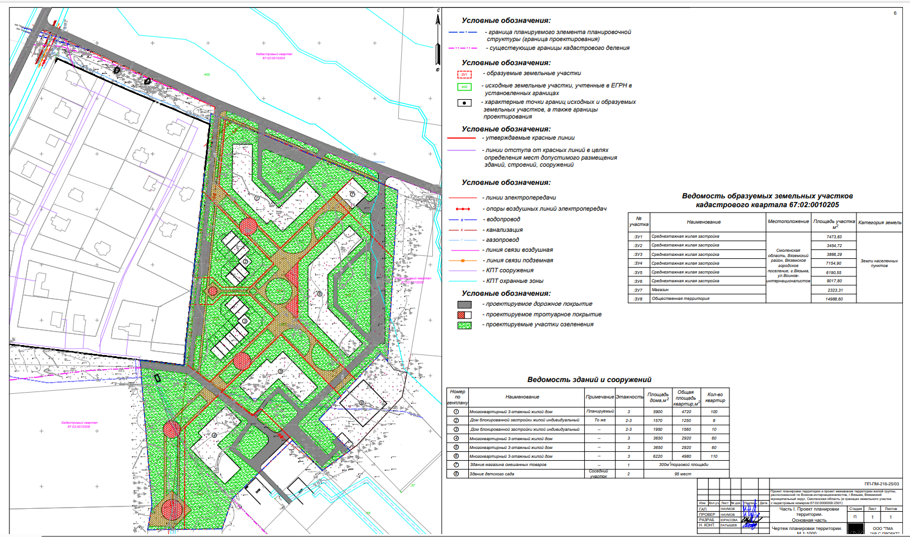
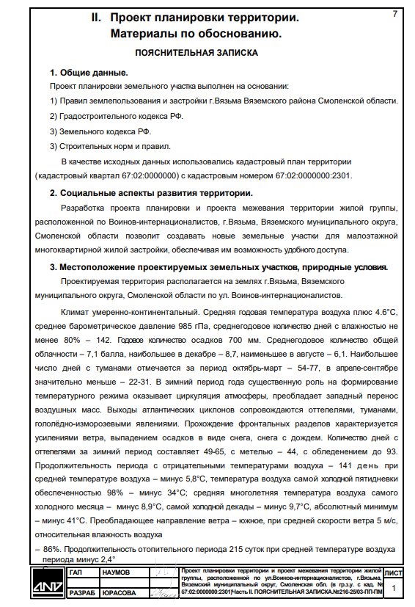 | 